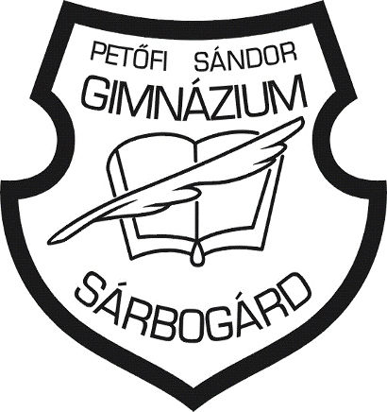

**PETŐFI - PÁLYÁZAT**

**MAGYAR NYELV ÉS IRODALOM**

**7-8. ÉVFOLYAM**

**2018**

1. A következő szavakhoz milyen közös előtagot tehetsz? 4 pont

**……………..foci /…………….lyuk/…………….ház**

**…………..név/………….kérdés/…………….út**

**……………kocsi/……………..fegyver/……………/író**

**……………tartó/…………………..vért/………………üreg**

1. Ismered az ország-város játékot? 21 pont

|  |  |  |  |  |  |  |  |
| --- | --- | --- | --- | --- | --- | --- | --- |
| **Ország** | **Város** | **Fiú** | **Lány** | **Növény** | **Állat** | **Tárgy** | **Híres ember** |
| **B** |  |  |  |  |  |  |  |
| **K** |  |  |  |  |  |  |  |
| **P** |  |  |  |  |  |  |  |

1. Alkosd meg az összetartozó tagmondatokból a közmondásokat, és adj egy rövid magyarázatot a jelentésére! 10 pont

**A hazug embert előbb utolérik/Ki a kicsit nem becsüli/Ne üsd oda az orrod/Addig nyújtózkodjál/Ne bántsd a másét**

**a nagyot nem érdemli/ahol nem fő fazekad/mint a sánta kutyát/ameddig a takaród ér/ne engedd a magadét**

1. Az összes szó felhasználásával melyik szóhalmazból tudsz értelmes mondatot kirakni?   
    5 pont

**A: közönsége, a viselte, újabb, csapat, a, el, stadion, kudarcát, nehezen**

**B: át, ad, életen, jó, ható, a, példát, tanár**

**C: ért, megfiatalított, látott, csapat, el, nem, a, sikert, magyar, régi**

**D: cselekvés, egy, válasz, adott, legrövidebb, a, kérdésre**

**E: részében, útjai, év, falu, a, miatt, nagy, járhatatlanok, az, sár**

1. Vajon u vagy ú hiányzik az alábbi szavakból? 5 pont

**m.landó, k.lt.rális, gyan.sít, b.jdosó,tan.sít**

1. Olyan szavak meghatározását olvasod, amelyekben **mb** betűkapcsolat van. A szavak megtalálása után olvasd össze az első betűket! Mely megállapítások igazak erre a szóra?

5 pont

**a-bárgyú b-ellentétes kötőszó c.megvetésre méltó nő d-nyereményjáték**

**\*csak zöngés hangokból áll**

**\*jelen idejű ige**

**\*azonos alakú szó**

**\*főnév is lehet**

**\*egy mássalhangzó hozzátoldásával a szó értelmes marad**

1. Mely testrészek illenek a következő szólásokba? 6 pont

**- rágja a ………………t**

**- …………………ig ül a pácban**

**- ……………………..ére játszik**

**- szereti a …………………át**

**- beleüti az ……………….át**

**- megégeti a ……………………….ét**

1. Újabb testrész: mely szavakhoz lehet testrészt jelentő szót illeszteni, hogy összetett szó jöjjön létre? 5 pont

**\*hegy *hajó *adag *tenger *harang**

1. Pótold a szavakban a hiányzó ly vagy j betűket, majd döntsd el az állításokról, hogy igazak vagy hamisak! 5 pont

**kevé. kirá.nő ünnepé.es esté. veszé.es he.zet**

**zsiva.gó osztá. seké. fo.ó**

- négy esetben mindkét szóba ugyanazt a betűt kellett beírni

- mindkét főnévben ly szerepel

- összesen három j-t kellett beírni

- négy melléknévben van ly

- szó végére csak ly-t kell beírni

1. Keresd a párját! 4 pont

**ócsárol zsibárus**

**civódás sóvárog**

**ószeres szapul**

**ácsingózik perpatvar**

1. Nézz utána, hogy az alábbi ifjúsági regényeknek ki a főszereplője! 20 pont

**Gárdonyi Géza: A láthatatlan ember**

**Erich Kastner: Május 35.**

**Mark Twain: Koldus és királyfi**

**Csukás István: Keménykalap és krumpliorr**

**Jules Verne: A 15 éves kapitány**

**Móricz Zsigmond: Légy jó mindhalálig**

**Szabó Magda: Születésnap**

**Fekete István: A koppányi aga testamentuma**

**Astrid Lindgren: Harisnyás Pippi**

**Móra Ferenc: Kincskereső kisködmön**

**Jeff Kinney: Egy ropi naplója**

**A feladatok megoldásával szerezhető: 90 pont**

**Külalak: 10 pont**

**Összesen: 100 pont**

**j0336075**